## Proiect Business Intelligence

## Anul 3 semestrul 2

## Informatică Economică

Student: Prof. Coordonator:

Laslo Nicolae-Antonio Stanca Liana

1. Descriere scenariu de business:

Scopul proiectului realizat este de a livra o analiză statistică și interactivă vizual pentru un interval de patru ani (2016-2019) a situațiilor financiare pentru societățile plătitoare identificate în limitele județului Alba. În acest sens am utilizat seturile de date disponibile pe [www.data.gov.ro](http://www.data.gov.ro).

Pentru o analiza mai buna a datelor am folosit informatii pentru firmele care au codul CAEN 9313, mai exact salii de fitness. In acest studiu am pus accent pe evolutia firmelor in perioada analizata precum si pe modul de functionare al acestora. In urma studiului dorim sa obtinem cat mai multe date despre firmele avute in vedere pentru a putea sa ne facem o parere despre cum se prezinta firmele la finalu perioadei analizate.

1. Pregatirea datelor:

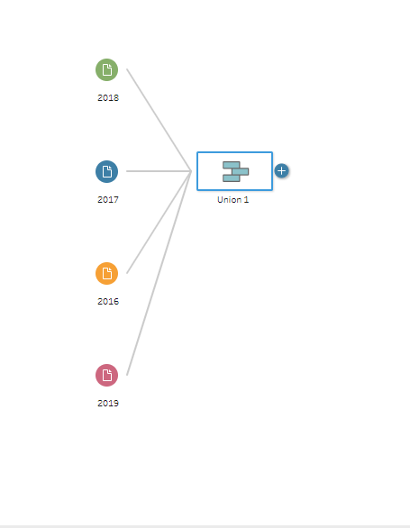

Dupa ce am descarcat datele de pe site-ul data.gov cu situatiile financiare pe cei patru ani am realizat operatia de UNION intre cele 4 tabele.

Prima operatie pe care am realizat-o a fost aceea de a modifica formatul pentru CUI SI CAEN din number in string

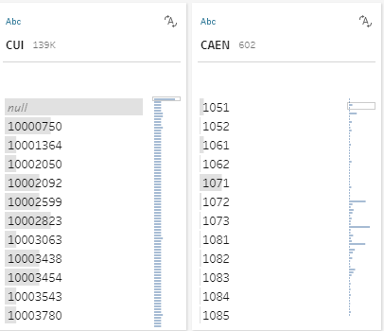

In continuare am redenumit fiecare coloana la fel ca in bilant, iar mai apoi in urma recomandarii am sters coloana PATRIMONIUL REGIEI pentru ca erau prea multe valori numle

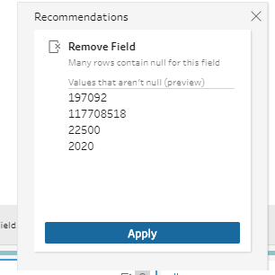

In urma celor 25 de modificari pe care le-am operat baza noastra de date arata asa:

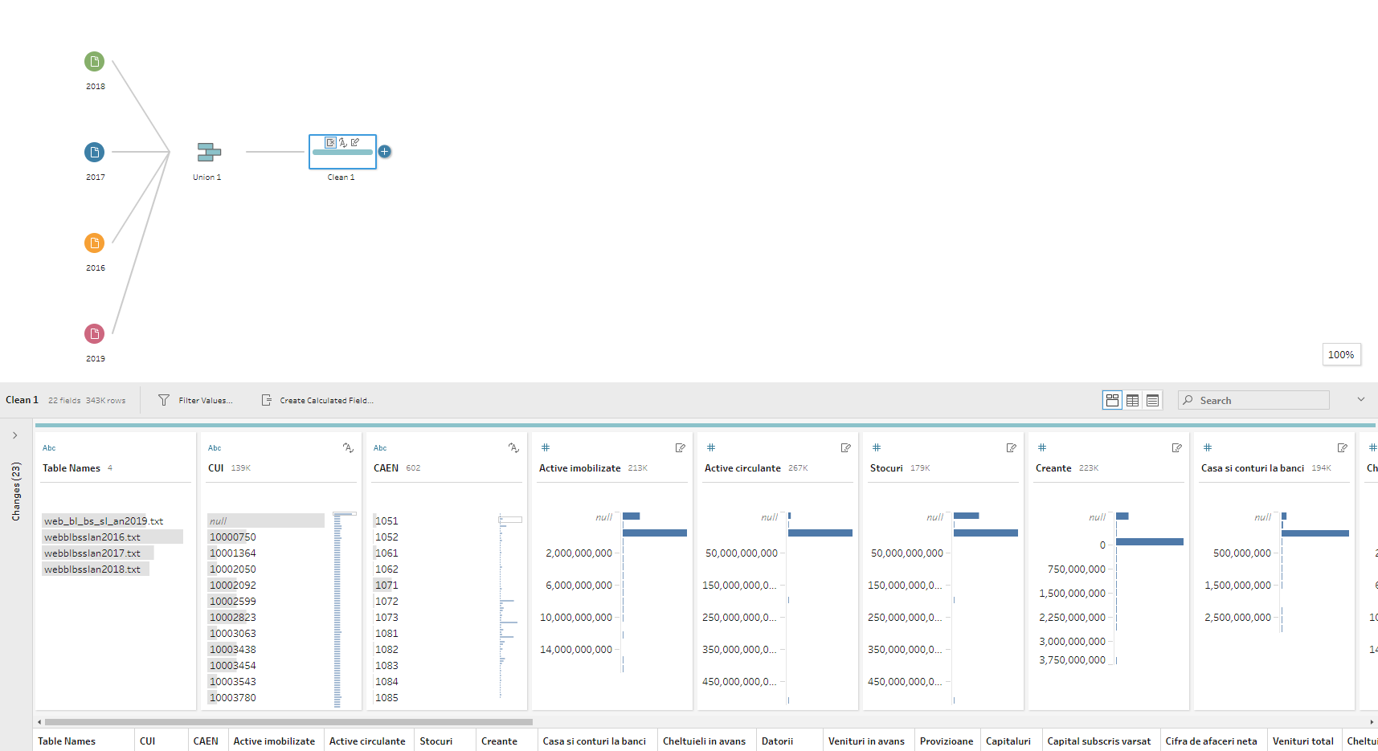

Mai departe de pe site-ul data.gov am preluat baza de date cluj.csv pe care de asmenea o sa o prelucram in urmatorul fel:

* Am redenumit codul_fiscal in CUI si i-am redenumit formatul in string din number
* Am redenumit campul loc in Localitate
* Am redenumit campul nume in Denumire
* Am stersinformatiile irelevante pentru analiza pe care o sa fac

In urma acestor modificari baza de date arata in felul urmator:

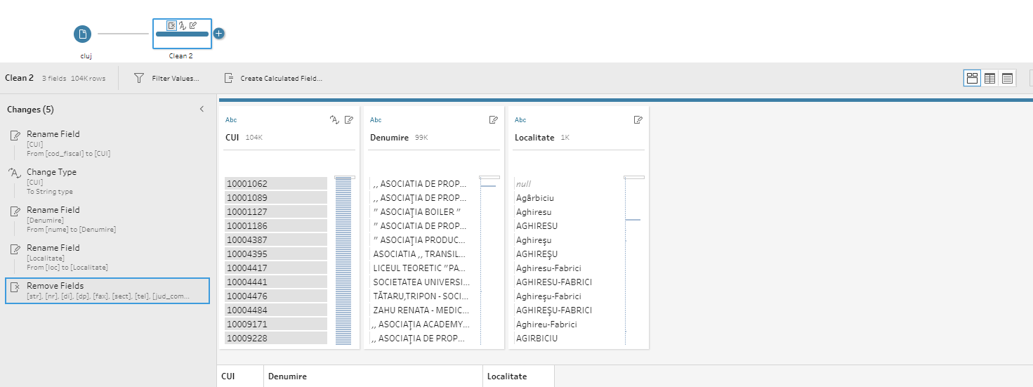

Am realizat operatia de Join pe baza campului comun CUI:

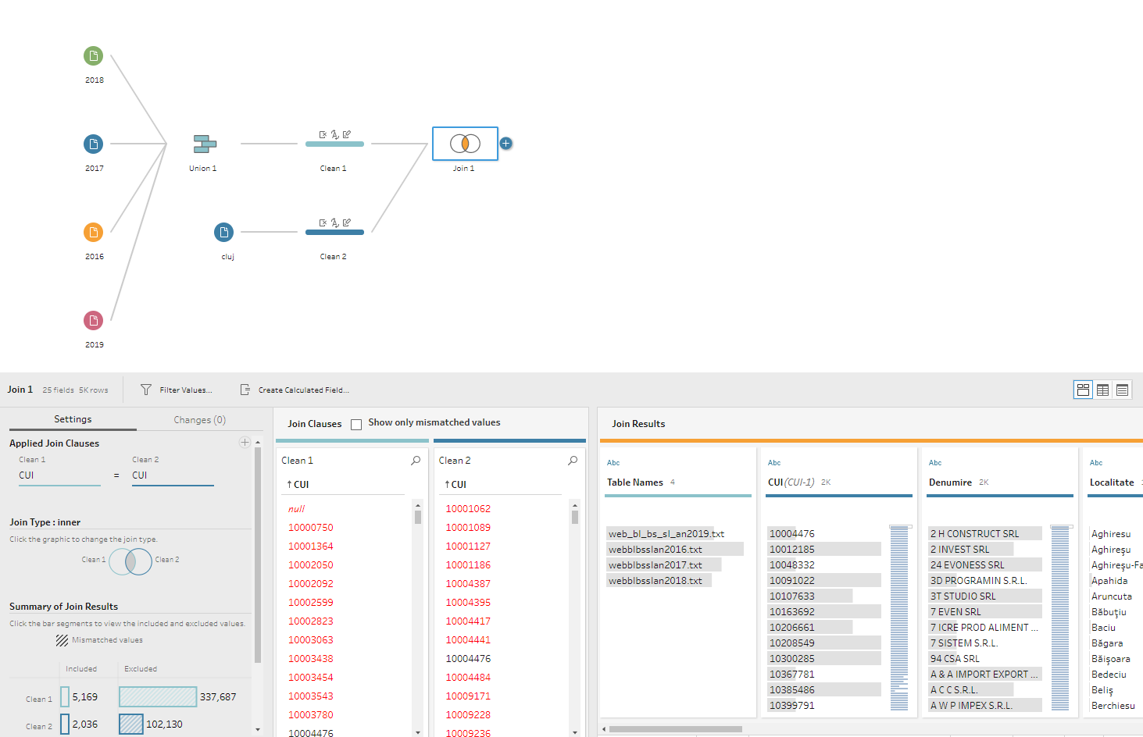

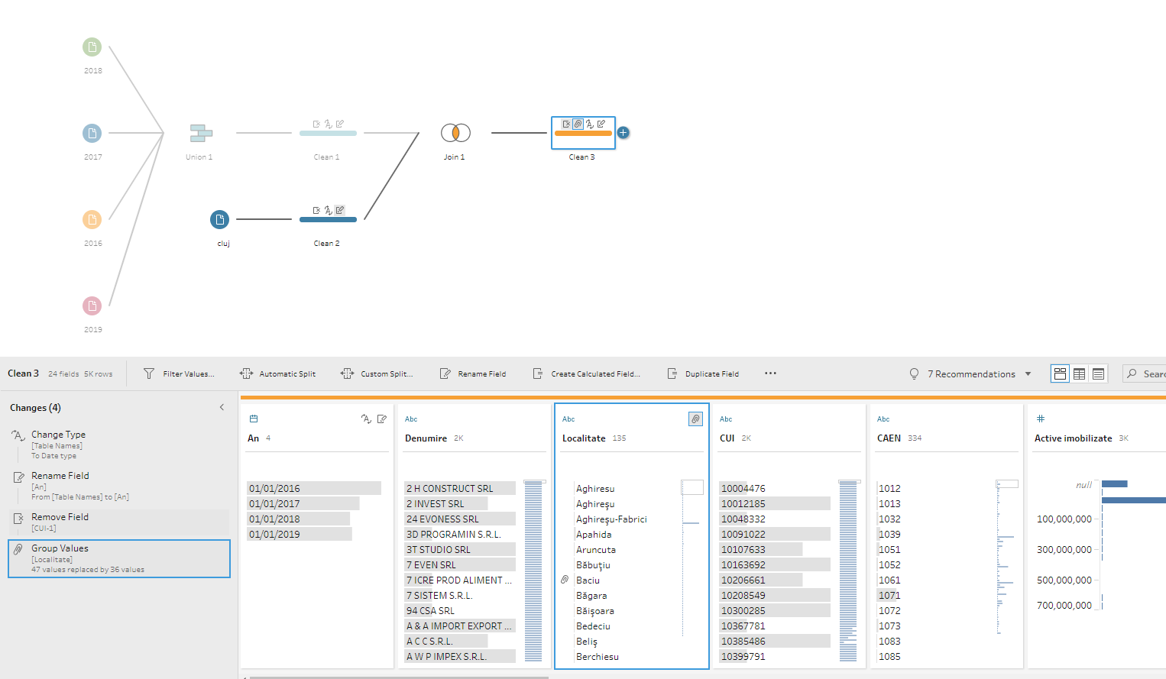

Am adaugat un pas de CLEAN pentru operatia de join in care am realizat o serie de modificari pentru a putea sa lucrez mai usor cu baza de date.

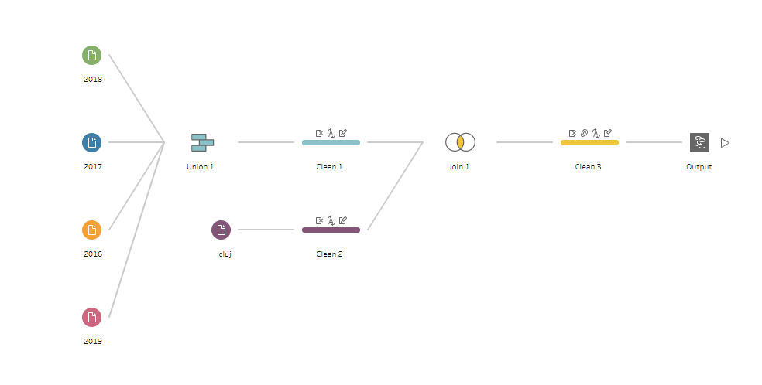

Am adaugat un Output pentru a putea face tranzitiacatreTableau Desktop

In Tableau Desktop avem urmatoarea baza de date:

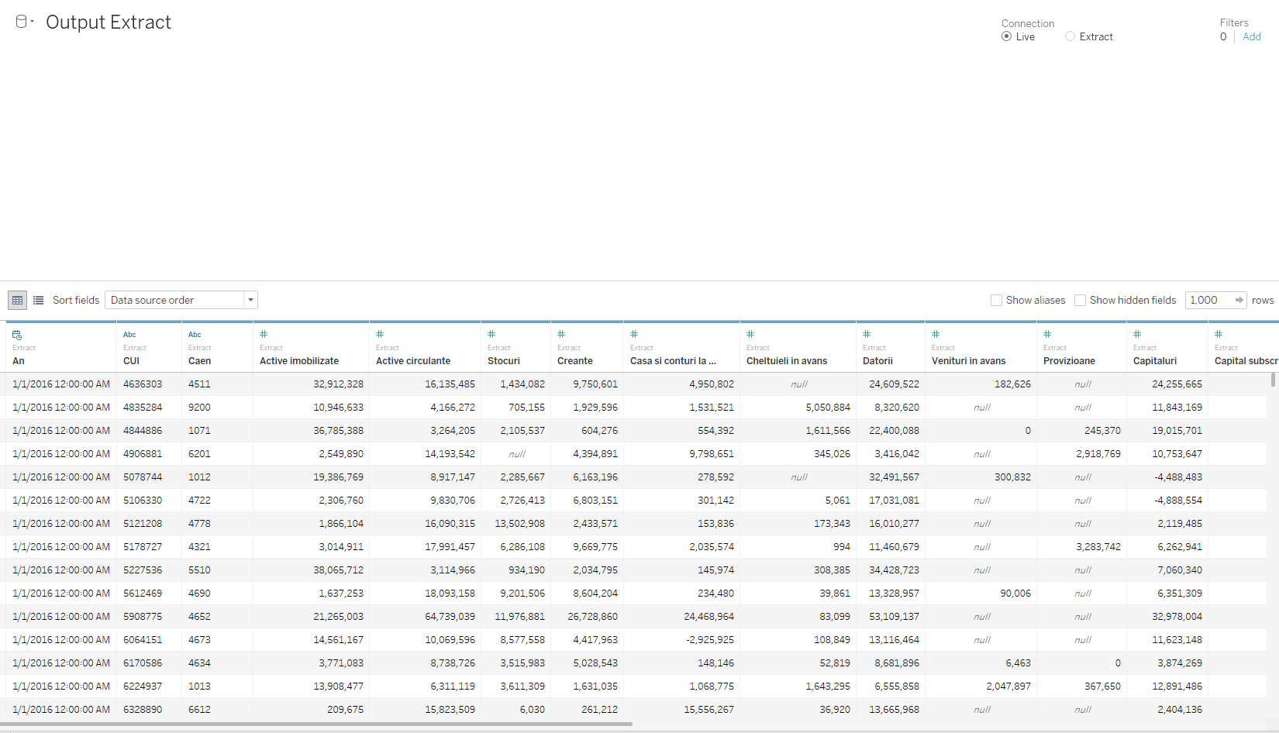

Prima operatie pe care am realizat-o in Tableau Desktop este aceea de a crea o harta, care arata in felul urmator:

-pentru a putea genera harta avem nevoie de longitudine si latitudine pe care le-am generat astfel:

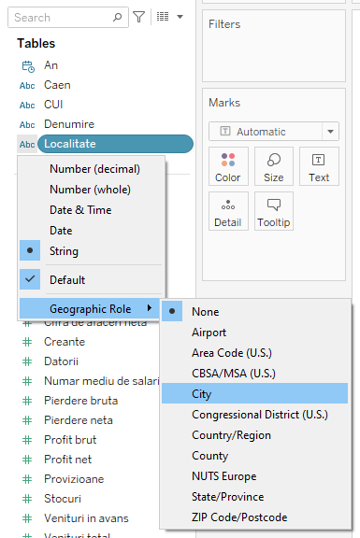

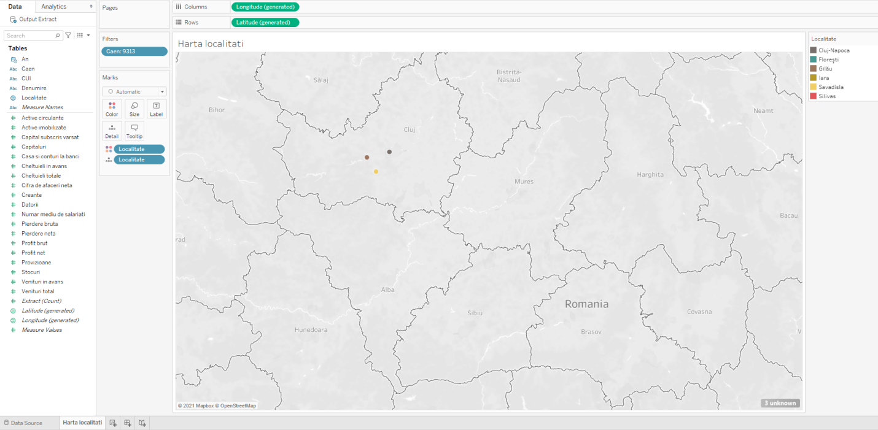

Am creat o harta pentru localitatile importante in realizarea proiectului nostru astfel pentru:

* Marcatori am pus pe coloare Localitatea,iar pe detail tot localitatea
* Filtre am pus pentr a avea doar firmele cu codul CAEN relevant analizei de date:9313.

Pentru urmatoareaoperatie o sa creeam un camp calculat astfel:

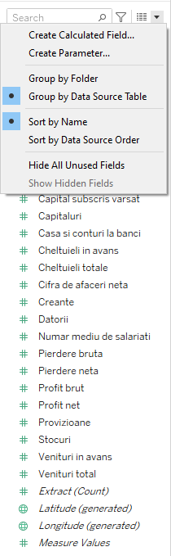

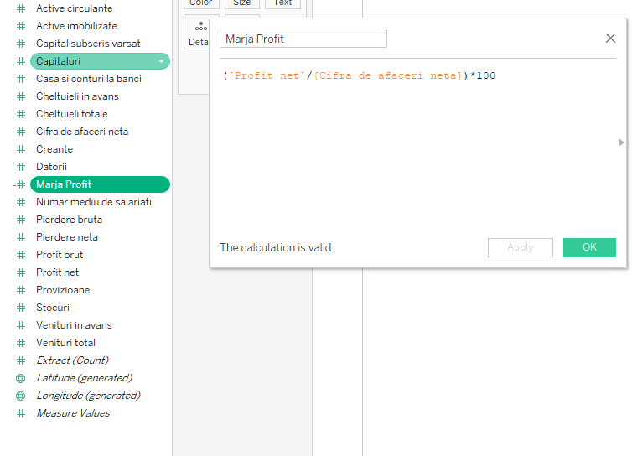

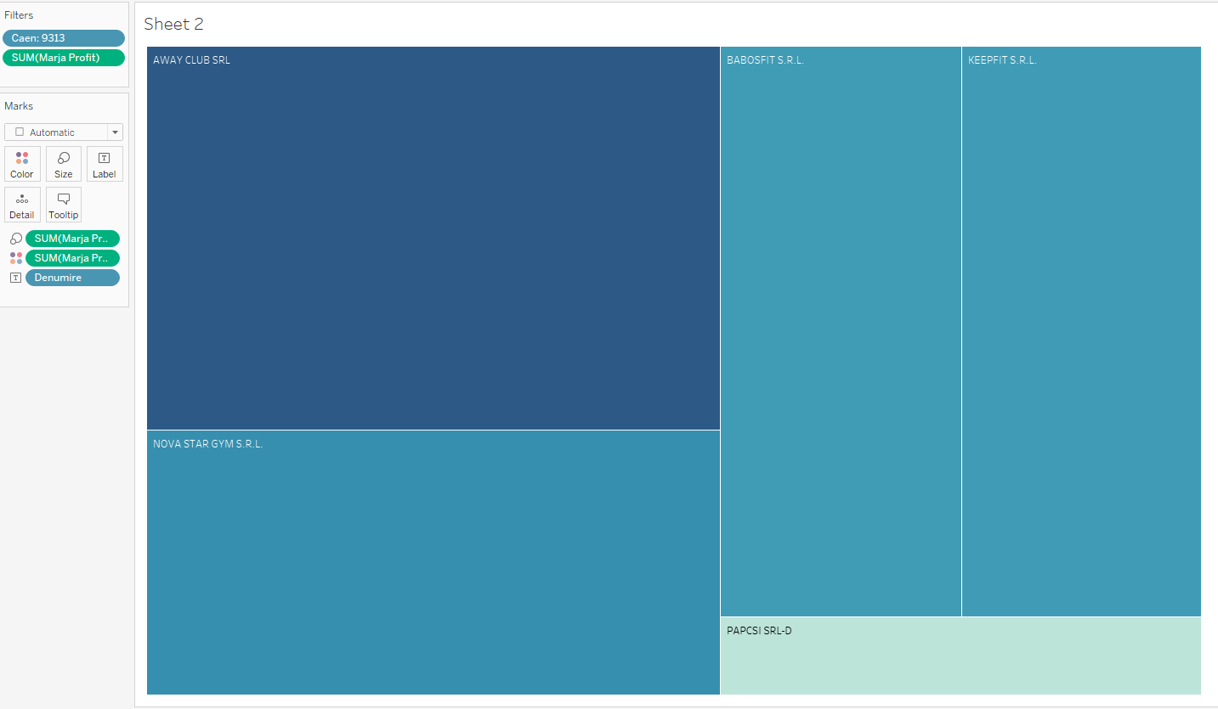

De asemenea am folosit formula Marjei de profit pentru a genera graficul de mai sus.

Am creat un nou camp calculat pentru a genera Activele totale

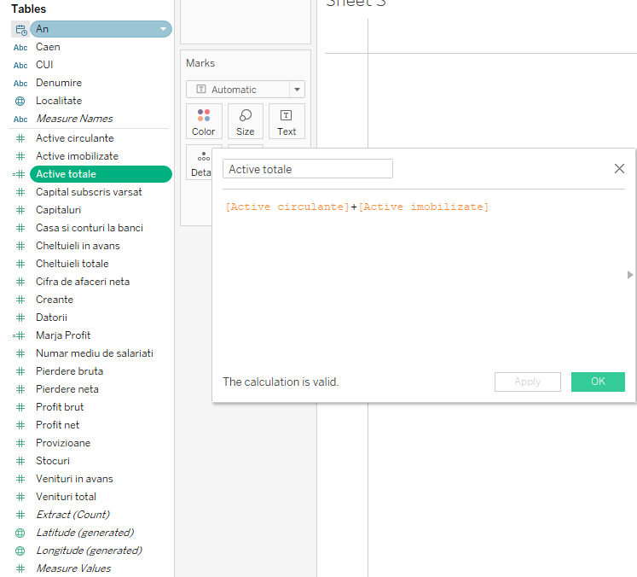

Mai apoi am generat urmatorul grafic:

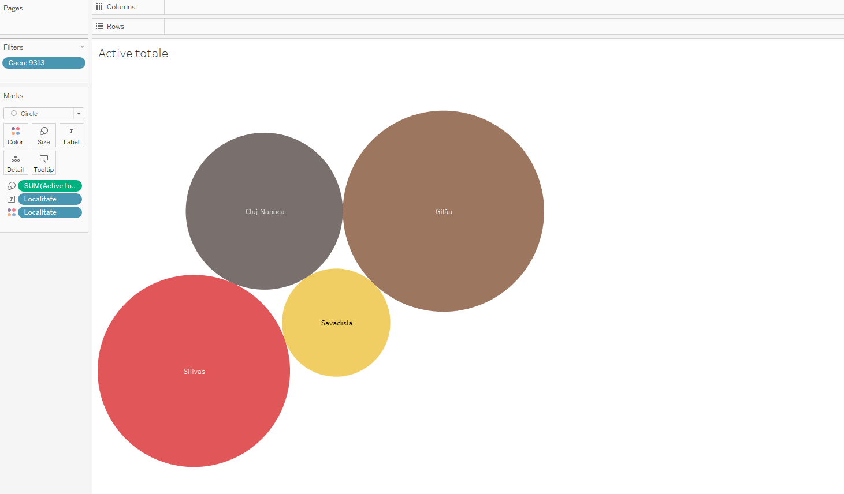

In continuare o sa cream un paramentru:

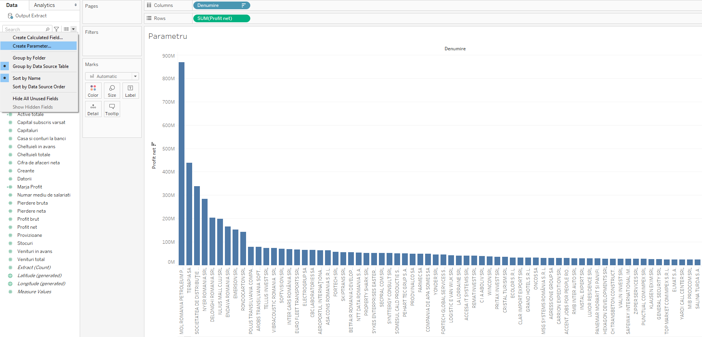

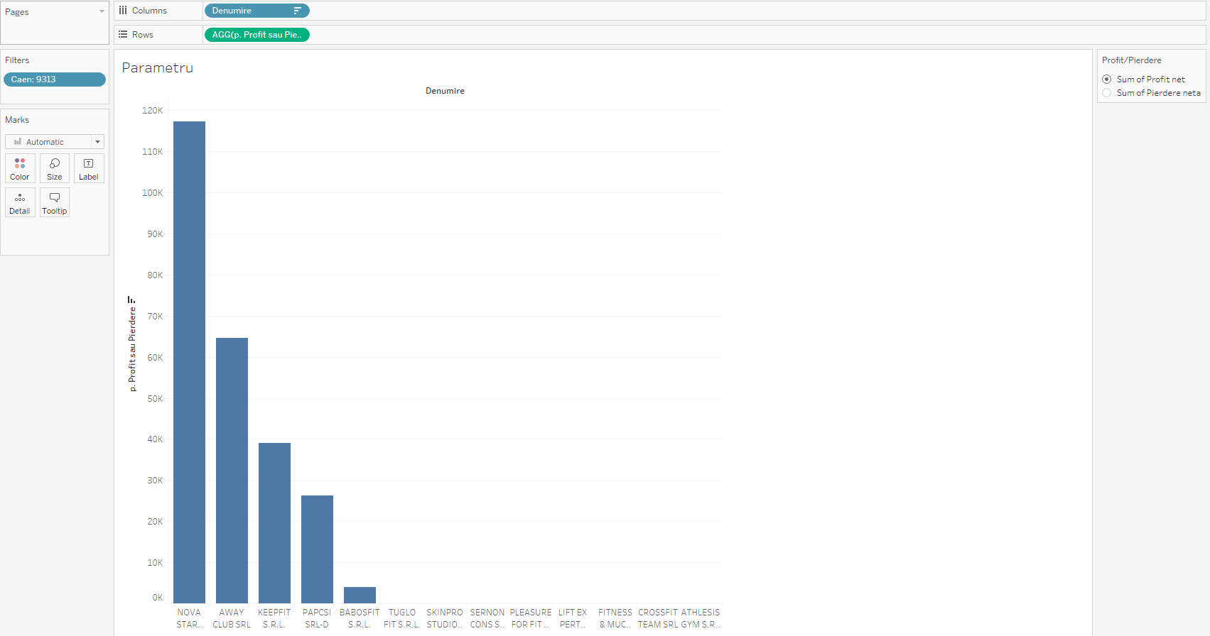

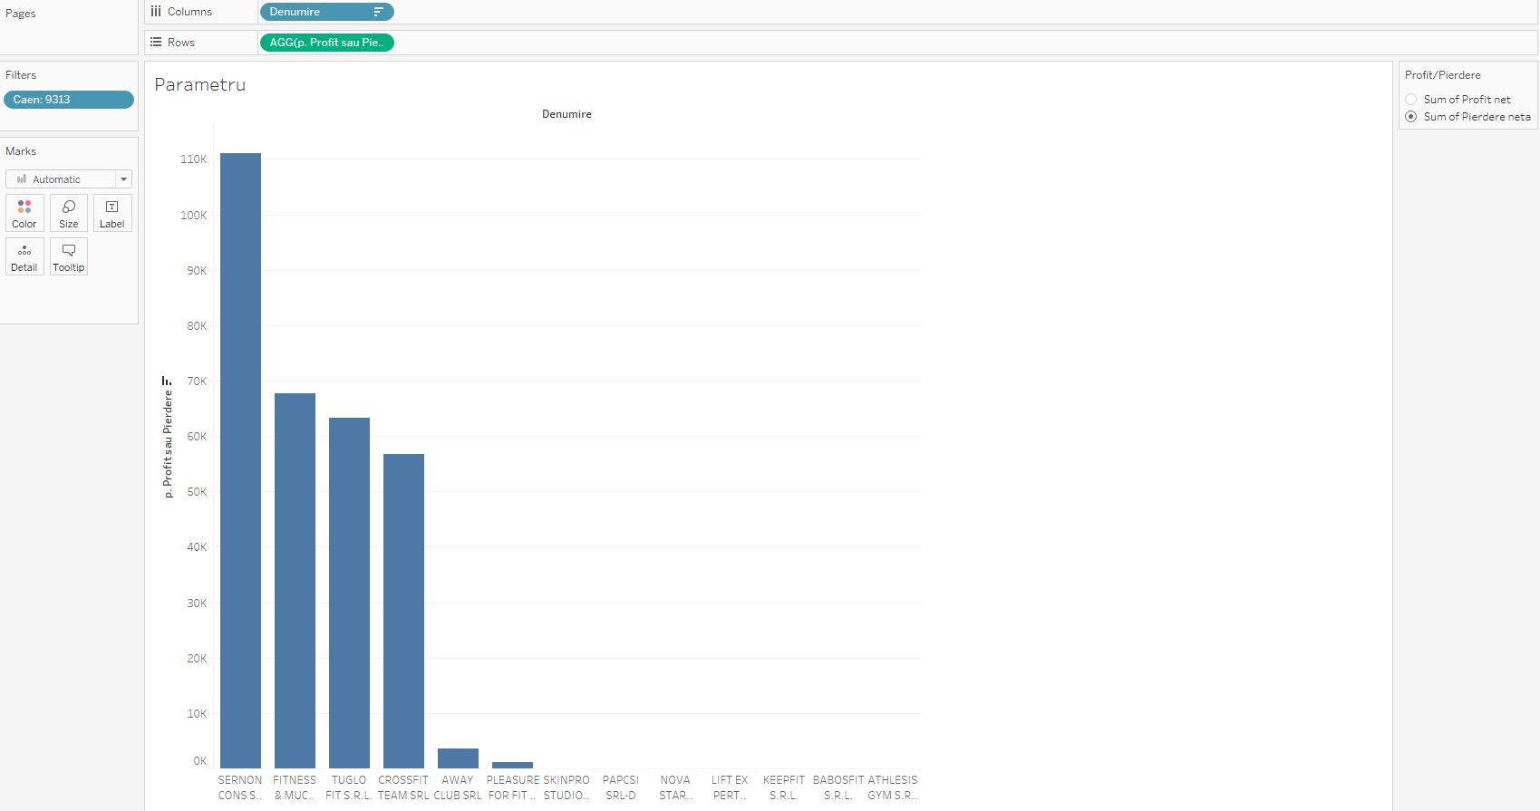

Am realizat o analiza pentru perioada avut in vedere care arata in felul urmator:

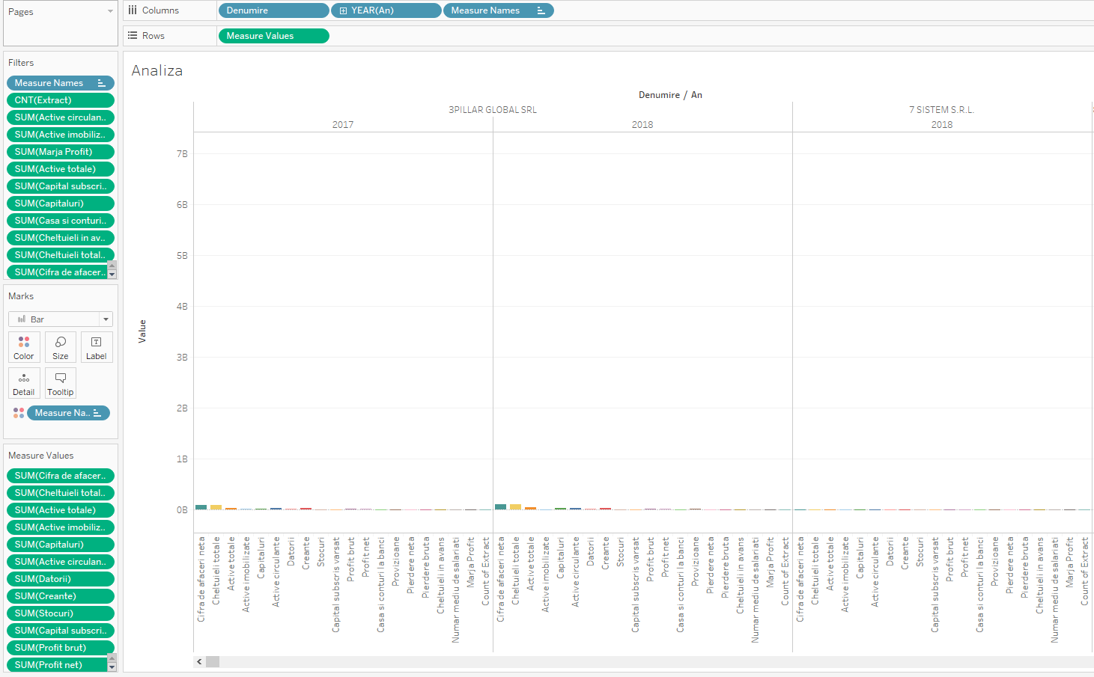

Evolutia firmelor in functie de cifra de afaceri pentru perioada analizata:

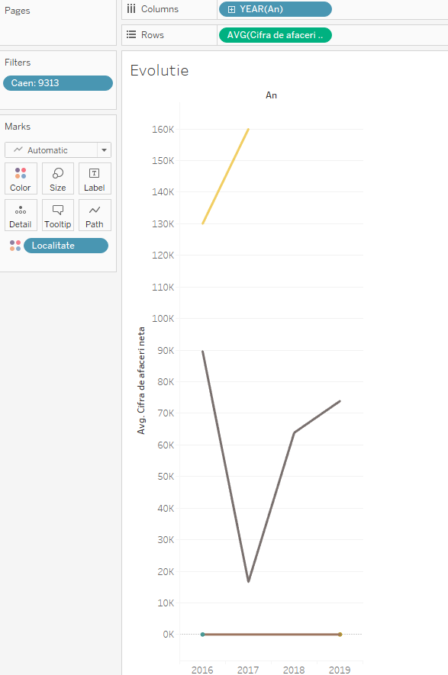

Profit net:

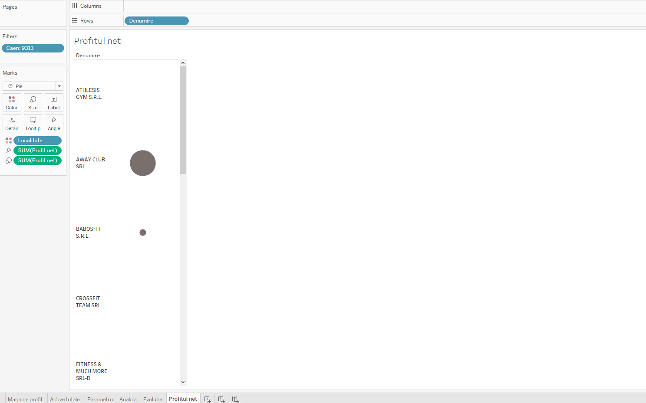

Dashboard:

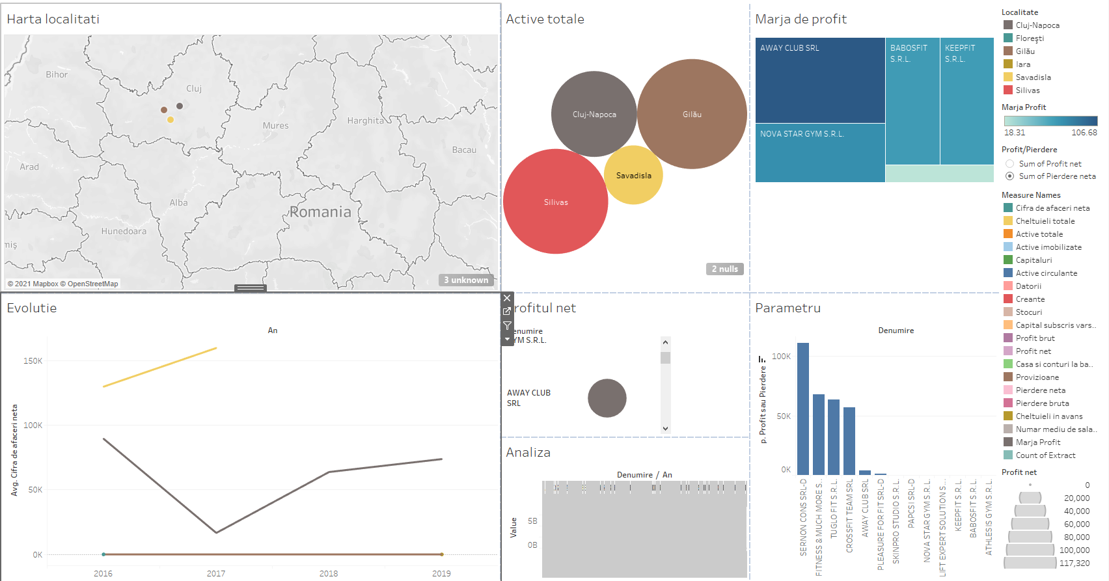

Story:

